**新航程·共城长**

**——招商蛇口2019届校园招聘**

一、公司简介

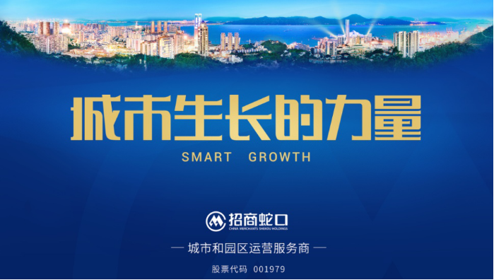

招商局蛇口工业区控股股份有限公司（简称“招商蛇口”，股票代码001979 )是招商局集团旗下城市综合开发旗舰企业，也是招商局集团在国内重要的核心资产整合及业务协同平台。

招商蛇口的前身“招商局蛇口工业区有限公司”创办于1979年，建设了中国第一个对外开放的工业区——蛇口工业区，是中国改革开放的发源地，为中国经济发展做出了重要历史贡献，孵化并培育了以招商银行、平安保险、中集集团、招商港口等为代表的知名企业。

招商蛇口聚合了原招商地产和蛇口工业区两大平台的独特优势，以“中国领先的城市和园区综合开发运营服务商”为战略定位，聚焦园区开发与运营、社区开发与运营、邮轮产业建设与运营三大业务板块，以“前港-中区-后城”独特的发展经营模式，参与中国以及“一带一路”重要节点的城市化建设。

招商蛇口致力于成为“人民美好生活的承载者”，为城市发展与产业升级提供综合性的解决方案，配套提供多元化的、覆盖客户全生命周期的产品与服务,目前已梳理打造出六大类（启蒙成长、事业成长、家居成长、生活成长、健康成长、夕阳安养），覆盖教育、文化、写字楼、园区、文创、特色产城、长租公寓、住宅、酒店、综合体、商业、邮轮、健康、养老等业务版块，合计25条标杆型产品线，360度启航全民美好生活新方式。

招商蛇口深耕园区开发与运营，聚焦空间规划、产业聚集、生态圈服务，为产业创新赋能。从主题园区到特色产业带，再到生态型片区，招商蛇口赋予产业繁盛生长的能量，为城市经济多元化发展带来源源不断的活力。公司于1979年起对我国第一个外向型经济开发区——蛇口工业区进行开发建设。在40年的历程中，公司作为一个企业自筹资金，独立开发、建设、运营、管理一个相对独立的城区，积累了丰富的城市开发与运营经验，形成了招商蛇口特有的土地开发和运营模式。立足蛇口样板园区的升级改造，公司积极将蛇口模式对外复制，在国内多个城市打造特色产业新城；积极参与“一带一路”沿线国家的特色园区建设。

招商蛇口专注为家庭客户提供精品住宅，四十年来不断努力，为不同家庭建立他们理想的居住空间。“建筑美好栖居，领航生活榜样”也是对社区住宅的品质背书。公司梳理并建立了三大类住宅产品系：成长系（幸福栖居的品质好房）、成就系（犒赏人生的轻奢舒居）、传承系（家族典藏的传世资产），以满足不同客户家庭核心居住需求。产品满足“从功能需求到性能需求的提升、从生理需求到体验需求的升级、从居住需求到生活需求的升级”等三大主张。

招商蛇口在全国邮轮港口进行网络化布局及商业模式复制，实现“船、港、城、游、购、娱”一体化联动管理，构建集旅游地产、母港经济、邮轮产业于一身的高端旅游服务生态圈。招商蛇口已初步完成在深圳、厦门、上海、青岛、天津、湛江等沿海城市的邮轮母港布局，并力争建立中国本土邮轮品牌，建设具有全球影响力的邮轮产业标杆。

截至2018年上半年，招商蛇口总资产规模达到4,078亿元，实现归属于母公司的净利润71.17亿元，较上年同期增长98%。公司业务覆盖全球超50个城市和地区，开发精品项目超350个，服务百万客户。

招商蛇口将“用对待生命成长的方式升级城市”，以尊重之心融入城市开发，以优裕资源赋能产业，以创新视野激活精彩，以成就人的将来。招商蛇口，城市生长的力量。

二、公司背景：

招商局集团(简称“招商局”)是中央直接管理的国有重要骨干企业，总部设于香港，亦被列为香港四大中资企业之一。截至2018上半年，招商局集团实现营业收入2973亿元，管理总资产达7.7万亿元，在各央企中排名第一位，并连续14年荣获国务院国资委经营业绩考核A级的央企之一和连续四个任期“业绩优秀企业”。2018年发布的《财富》世界500强榜单中，招商局集团首次申请即入围，以146年的历史创造了世界500强中国企业的基业长青纪录。  
　　招商局是中国民族工商业的先驱，创立于1872年晚清洋务运动时期，146年来，招商局曾组建了中国近代第一支商船队，开办了中国第一家银行、第一家保险公司等，开创了中国近代民族航运业和其他许多近代经济领域，在中国近现代经济史和社会发展史上具有重要地位。招商局1978年即投身改革开放，并于1979年开始独资开发了在海内外产生广泛影响的中国第一个对外开放的工业区——蛇口工业区，并相继创办了中国第一家股份制商业银行——招商银行，中国第一家股份制保险公司——平安保险公司等，为中国改革开放事业探索提供了有益的经验。  
　　招商局是一家业务多元的综合企业。目前，招商局业务主要集中于综合交通、特色金融、城市与园区综合开发三大核心产业，并正实现由三大主业向实业经营、金融服务、投资与资本运营三大平台转变。  
　　招商局是国家“一带一路”倡议的重要参与者和推动者。集团加快国际化发展步伐，在全球20个国家和地区拥有53个港口，已初步形成较为完善的海外港口、物流、金融和园区网络，大都位于“一带一路”沿线国家和地区的重要点位，“前港-中区-后城”的成熟蛇口模式开始在海外落地生根。招商局的“一带一路”建设项目取得可喜进展,并多次获得党和国家领导人的高度评价。

**三、企业荣誉**

中国房地产上市企业TOP10

中国房地产品牌价值TOP10

中国城市综合运营领导品牌

中国最佳企业公民

中国蓝筹地产企业

中国最受尊敬企业

中国最佳雇主

盖洛普全球最佳敬业组织

福布斯全球上市公司2000强第409位

**四、企业文化我们的企业愿景**

成为中国领先的城市和园区综合开发运营服务商

**我们的企业使命**

城市生长的力量

**我们的核心价值观**

客为先、勇担当、重协同、创共赢

**我们的企业精神**

创新精神、创业精神

**我们的组织氛围**

简单、阳光、高效、关爱

**我们的蓝色行为准则**

顾大局、弃本位 重实干、戒空谈 讲奋斗、拒懈怠

勇创新、莫守旧 常思危、忌自满 崇清廉、守底线

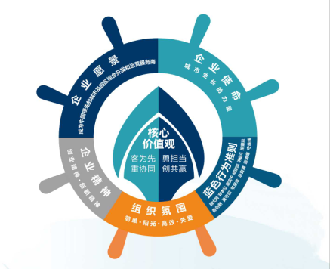

**五、全面的薪酬福利体系**

为了将“以人为本”的核心理念落到实处，招商蛇口提供了行业领先的福利制度，使每位员工都能“快乐工作，幸福生活”。

**良好的福利待遇**

* 具有行业领先的薪酬标准、完善的社会保险（医疗、养老、工伤、失业、生育保险等）及住房公积金；
* 企业年金计划与补充医疗保险；
* 免费健康体检及各种健身计划；
* 丰富可口的工作餐；
* 重大节日福利；
* 各类劳动保护措施，如高温津贴、女工保健等；
* 应届毕业生、异地调动员工的一次性安家补贴；
* 各类带薪假期，如年休假、探亲假、婚假、丧假、产假、看护假、哺乳假等；
* 生日、结婚、子女出生、伤病慰问、退休员工关爱等人性化关怀措施。

**日常活动组织**

**☆ 员工关爱**

* 单身员工精英荟（专为单身员工举办）
* “爱在招商”集体婚礼
* 亲情时光晚会（专为当年新婚、添丁及外派员工举办）
* “招商家游”家属开放日

**☆ 兴趣爱好**

* 公司健身会（足球队、篮球队、羽毛球队、乒乓球队、网球队等）
* 兴趣爱好队（摄影协会、书画协会、合唱团等）

**☆ 社会公益**

* “绿丝带”公益行动（“爱行走”徒步、少儿围棋赛等）

**六、完善的职业培训体系和成长空间**

作为央企巨擘、百年招商局旗下致力于城市及园区综合开发和运营服务的旗舰企业，招商蛇口始终高度重视人才培养与发展，高度关注人力资本的投入和增值。公司把“尊重人、关心人、发展人、成就人”作为公司制度、管理的出发点和落脚点，努力实现员工与企业共同成长。

招商蛇口学院成立于2015年3月18日，是招商蛇口自己的企业大学，承担着公司培育各类人才、传播企业文化、促进绩效提升、营造学习氛围的重要职责，并努力建设成为招商蛇口经理人培养的摇篮、招商蛇口人学习成长的平台，促进公司人力资本持续增值，为公司转型升级和持续发展提供有力支撑。

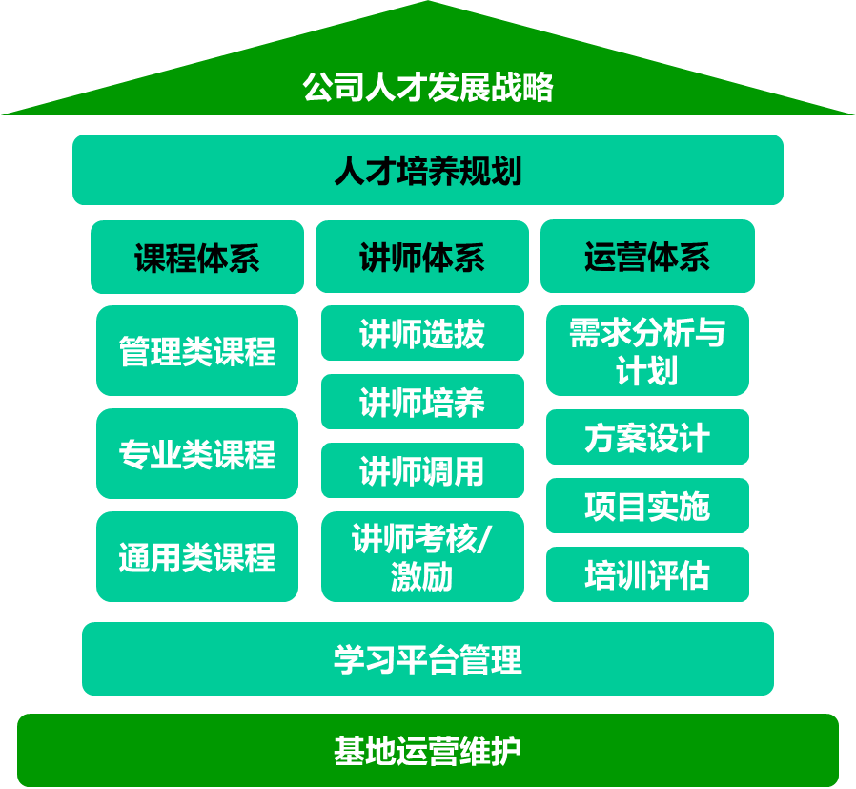

学院功能架构

招商蛇口学院已建立基于公司人力资源战略规划，以课程体系、讲师体系、项目运营为三大支柱，以学习平台、硬件基地为两大支撑的功能架构。经过多年的实践积累和优化创新，学院已形成领导力、专业能力、通用能力三大类人才培养项目体系，打造出高管“远航班”、“中层强化班”、“转型先锋班”、 “新经理培养班”、“新航程”系列、“乐学计划”、“蛇口大讲堂”等特色人才培养品牌，并不断充实项目体系，扩大人才培养的覆盖面。让每一位员工都能从学习中成长。

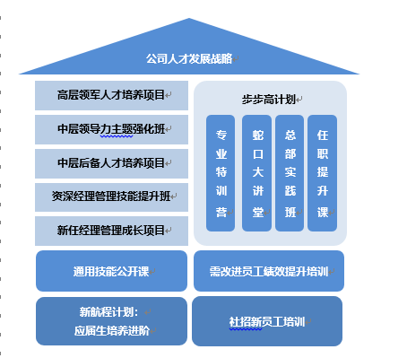

人才培养项目体系

**七、岗位需求**

1、产业类—产业研究岗、产业招商岗、产业运营岗、产业策划岗；

2、公寓类—项目拓展岗、项目运营岗；

3、大健康类—医院管理岗；

4、商业类—商业运营岗、商业招商岗、商业推广岗、商业研策岗、会展运营岗；

5、营销类—营销策划岗、客服管理岗；

6、综合类—法律事务岗、人力资源岗、信息管理岗、企业管理岗；

7、财金类—财务会计岗；

8、发展类—投资发展岗、市场研究岗；

9、工程类—工程管理岗、土建/结构工程岗、机电工程岗、安装工程岗、精装修工程岗、采购管理岗、成本管理岗、运营管理岗；

10、设计类：建筑设计岗、景观设计岗、室内设计岗。

**八、应聘流程**

1.提交简历：登录网址http://cmsk.zhiye.com/campus?p=3^36#jlt提交简历 ；

2.在线测评：我们将认真阅读您的简历信息，短信通知您在线测评地址，请于指定时间内登录测评地址完成相应试题；

3.笔试：我们将电话或短信通知您前往指定地点参加笔试；

4.面试：我们将综合简历、在线测评和笔试结果通知您前往指定地点进行面试；

5.座谈：我们将通知您参加公司的集中座谈；

6.录用：录用结果将会在全国招聘活动结果后一个月内确定，录用通知书将以电子邮件的方式发至本人，收到录用通知后双方正式签订就业协议书。

 

**网申通道 营销管培生**